FAQ

NBR-E四代NBR常见问题

1、NBR-E出厂默认管理地址、用户名、密码。
192.168.1.1 admin admin
初次登陆设备需要手动给电脑配置静态地址192.168.1.2-254中的一个ip地址才能登陆设备，电脑网线连设备lan0口，浏览器里面输入http://192.168.1.1或者https://192.168.1.1:4430

2、NBR-E分类
NBR-E：NBR1000G-E/NBR1300G-E/NBR1700G-E/NBR2100-E/NBR2500D-E/NBR3000D-E

3、锐捷睿易设备最新版本和文档在哪里下载
下载链接：http://bbs.ruijiery.com/forum.php?mod=forumdisplay&fid=92
新产品介绍：http://www.ruijiery.com/

4、NBR-E出厂默认是否开启dhcp。
NBR-E截至到11.1（6）B4版本，默认没有开启DHCP功能；
NBR700和NBR700W默认开启DHCP功能。

NBR-E推荐带机量、吞吐量、接入带宽、并发连接数。

 | NBR型号 | 推荐带机量 | 推荐接入带宽 | 并发连接数
四代NBR | NBR1000G-E | 100 | 50M | 30000
四代NBR | NBR1300G-E | 200 | 100M | 30000
四代NBR | NBR1700G-E | 300 | 150M | 100000
四代NBR | NBR2100G-E | 600 | 200M | 200000
四代NBR | NBR2500D-E | 600 | 200M | 300000
四代NBR | NBR3000D-E | 1200 | 500M | 400000
四代NBR | NBR800G | 80 | 150M | 16000
四代NBR | NBR950G | 100 | 200M | 20000
NBR分销 | NBR700 | 50以内 | 100M | 10000
NBR分销 | NBR700W | 50以内 | 100M | 30000

6、NBR-E系列密码恢复
不保留配置：找到设备面板上的reset按钮，长按5秒以上即可
保留配置：参见以下附件

7、NBR-E新设备上网配置
电脑手动设置192.168.1.2-254中的一个地址，网线接设备的lan0口，浏览器登陆设备出厂地址192.168.1.1，用户名密码都是admin，点击上方的快速配置进行配置
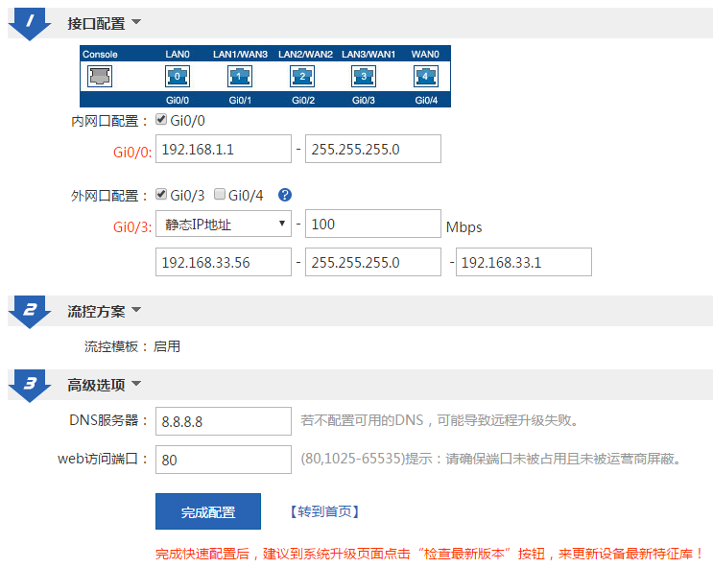

8、如何设置单IP走一条外网线（策略路由）
【安全】---【ACL访问列表】添加acl列表
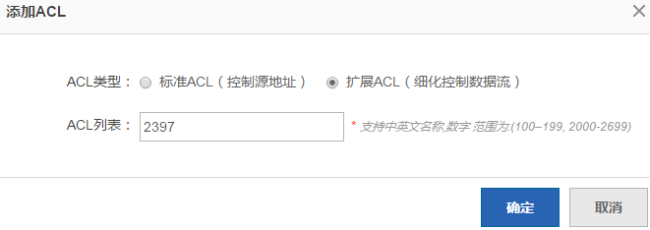
再添加ace规则
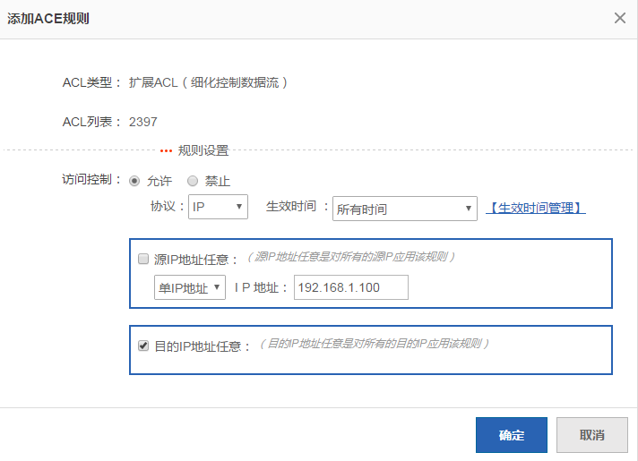
【网络】---【路由/负载】设置策略路由调用acl走光纤
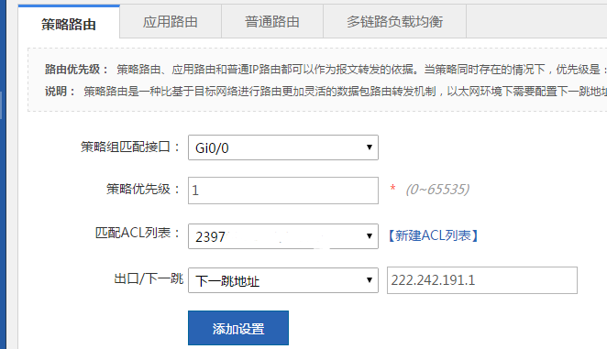

9、NBR-E单IP免流控设置
【用户】---【用户组织】创建用户
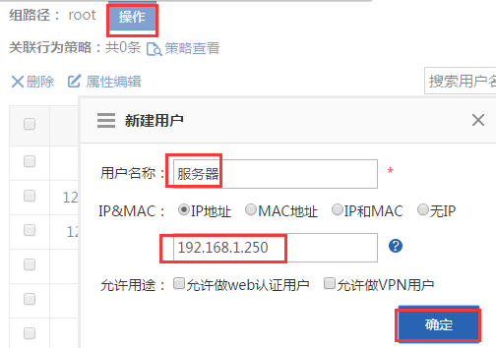
【流控】---【行为策略】---【免审计用户】添加免流控用户
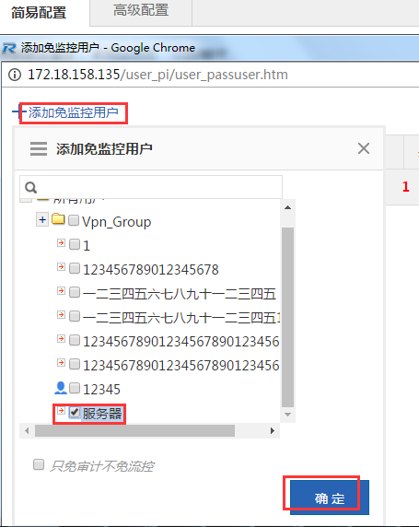

10、NBR-E禁止部分IP上网
方式一：【流控】---【行为策略】---【禁止用户】添加屏蔽用户，这种方式禁止了上外网同时也禁止上内网
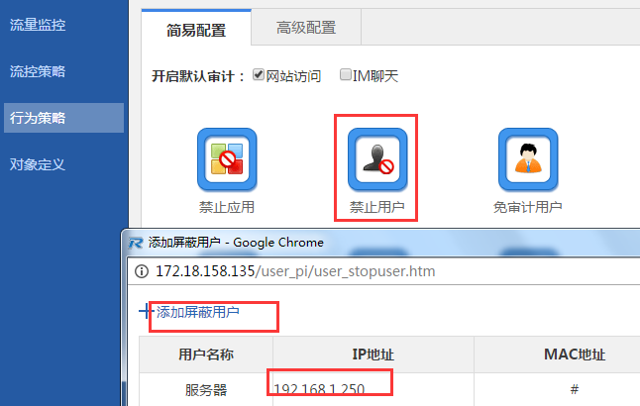
方式二：【安全】---【acl列表】先创建acl号，再添加ace规则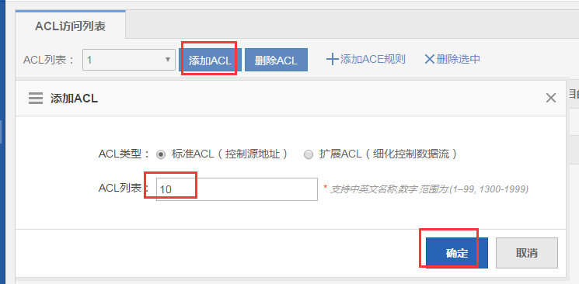

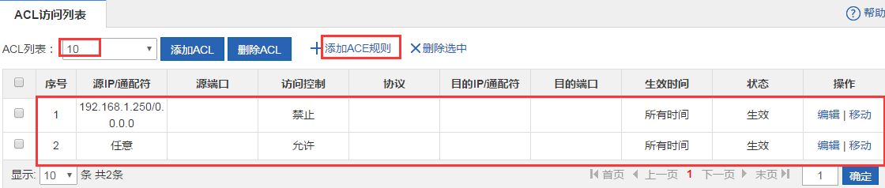
【安全】---【接口访问控制】调用规则
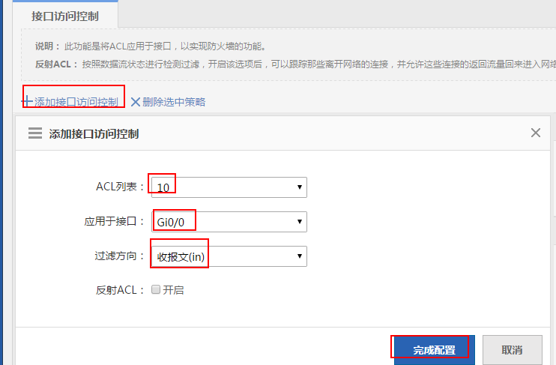

11、单IP限速
【用户】---【用户组织】创建用户
【流控】---【流控策略】---【高级流控】新建策略，设置策略名
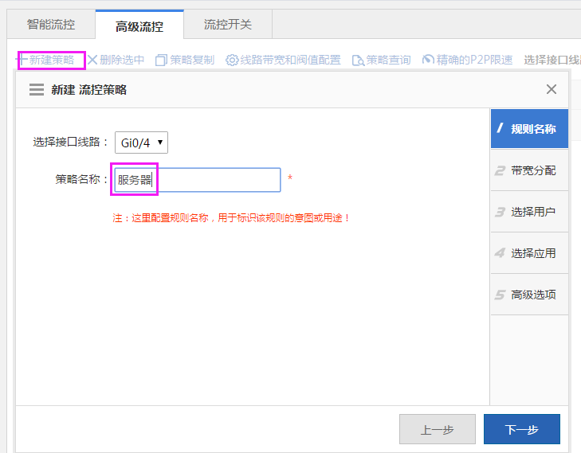
选择一个通道创建子通道，添加完通道后选择下一步
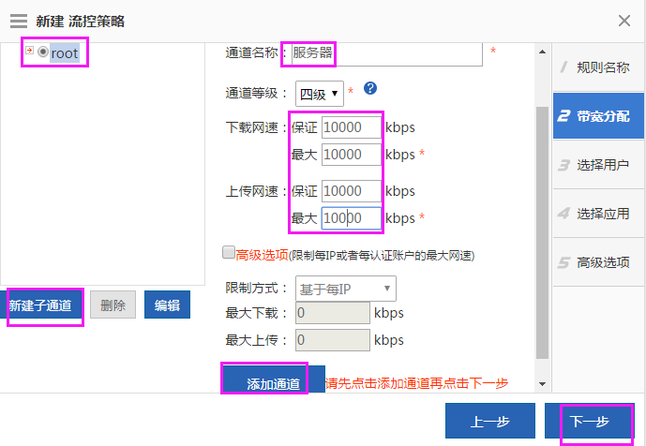
选择关联用户
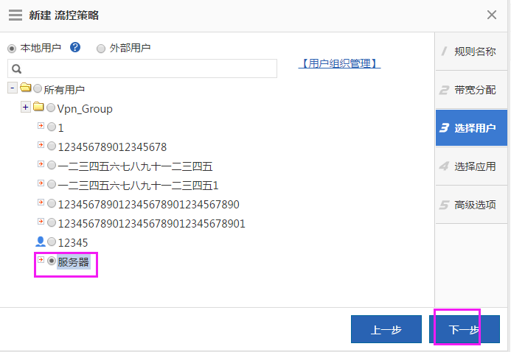
选择所有应用生效，选择下一步
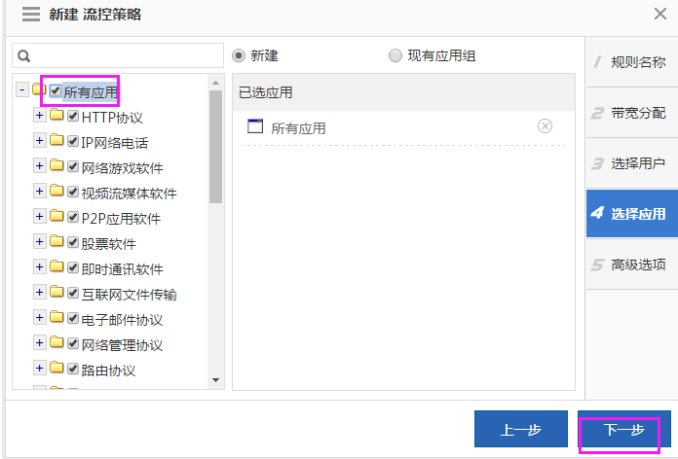
所有时间生效，完成策略
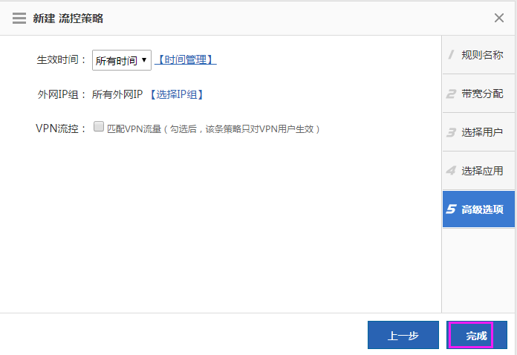

12、NBR-E多线路应用分流设置（应用路由）
【网络】---【路由/负载】---【应用路由】针对大流量做引流
第一步选择勾选应用
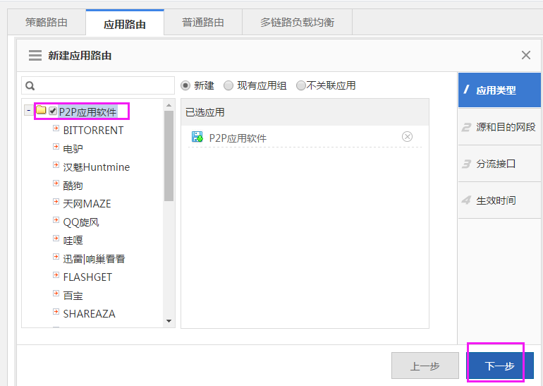
第二步是选择匹配的内网网段和外网网段，没有特殊要求默认即可
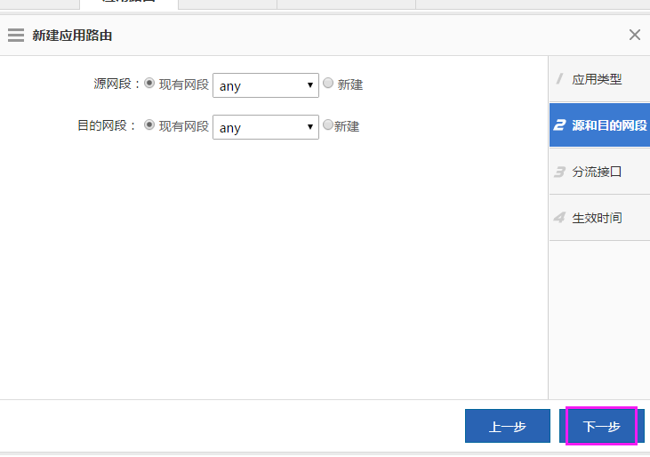
第三步是选择应用匹配接口
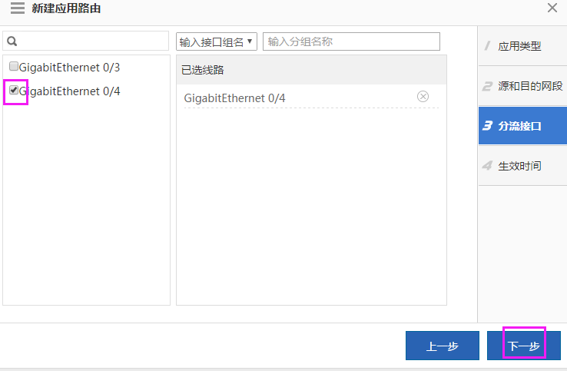
第四步是选择生效时间，没有特殊要求默认所有时间即可
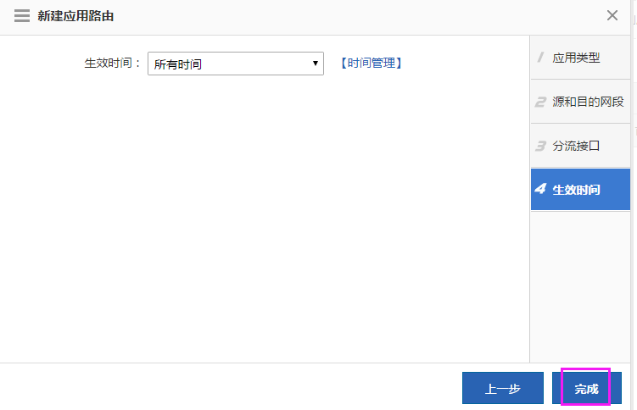

13、NBR是否支持隐藏公网IP
网页应用走哪条线，那条公网的IP就无法隐藏，如果想隐藏游戏线路的公网IP，那需要做策略路由，访问目的端口是80和443的走非游戏线路。

14、NBR是否支持查看拨号线路对应的账号和密码
支持，需要从配置文件上来看

15、哪些NBR-E接口存在二层口
NBR1000G-E/NBR1300G-E
NBR800G/NBR950G
NBR700/NBR700W

15、NBR拨号口是否支持定时重拨
不支持

16、NBR-E是否支持定时重启
四代NBR和超神NBR都支持（【高级】---【定时任务】）最长时间每周
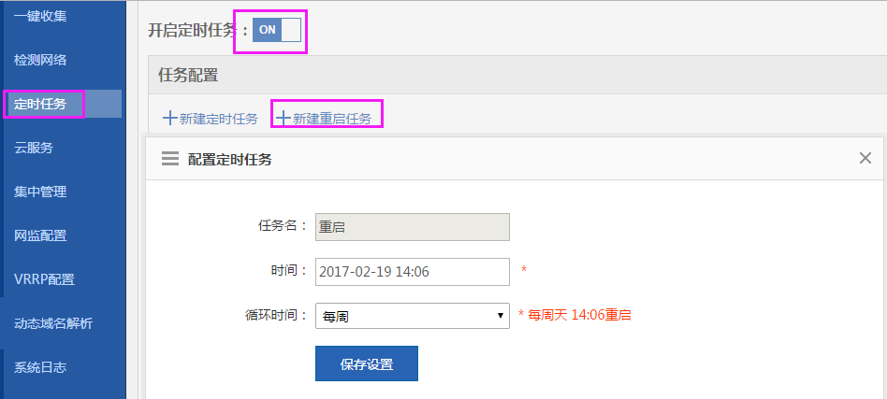

17、哪些NBR支持端口镜像
存在二层口的NBR都支持（哪些设备存在二层口参见第15点）

18、如何修改web默认登录端口号
四代NBR修改默认端口号（注意：修改web端口后内外网web登录都需要加修改后的端口号）
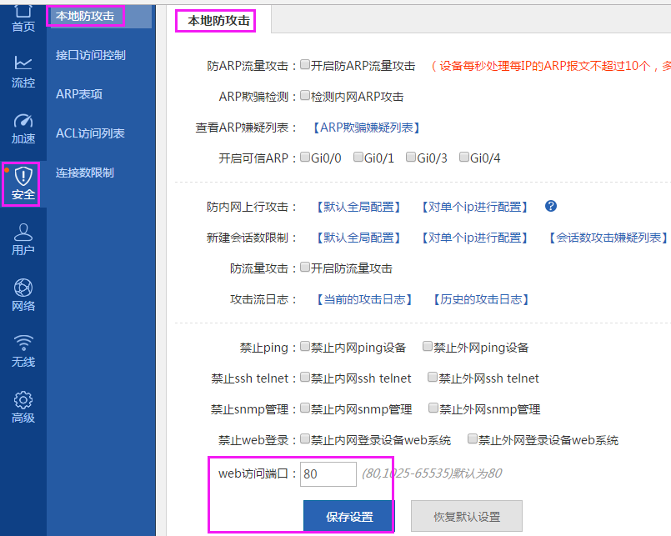

19、设备是否支持特殊符号做密码
可以设置特殊符号。比如:!@#$%^,不支持：%,&号

20、NBR-E哪些型号支持管控ap的功能（集成ac）和支持管控个数
NBR1300G-E | 8个（墙面AP是16个）
NBR1700G-E | 16个（墙面AP是32个）
NBR2100G-E | 32个（墙面AP是64个）
NBR2500D-E | 32个（墙面AP是64个）
NBR3000D-E | 32个（墙面AP是64个）

21、NBR-E所管控的RAP型号设备的覆盖范围和带机量
RAP型号 | 覆盖范围（直径理想值） | 带机量（推荐值~最大值）
RAP100（墙面AP） | 20米 | 8~12
RAP110（墙面AP） | 20米 | 16~32
RAP120（墙面AP） | 20米 | 32~64
RAP210 | 30米 | 16~32
RAP210E | 40米 | 16~32
RAP220（双频AP） | 40米 | 32~256
RAP220E（双频AP） | 40米 | 32~256
AP630(CD) | 500米（2.4g）  400米（5.8g） | 64~256
AP630(IODA) | 300米（2.4g）  200米（5.8g） | 64~256

22、NBR-E集成AC如何关闭5.8G信号
Ruijie#conf t
Ruijie(config)#ap-group default---->进入ap所在的组
Ruijie(config-group)#interface-mapping 1 1 radio 1---->只关联2.4G信号
备注：interface-mapping 1 1 ap-wlan-id 1是关联2个信号

23、NBR-E集成AC如何配置中文SSID
Ruijie#conf t
Ruijie(config)#wlan-config 1 锐捷
Ruijie(config-wlan)# ssid-code gbk---->电脑显示中文正常
默认web上下发的命令：ssid-code utf-8---->对于中文ssid，手机显示中文正常，电脑显示乱码

24、NBR-E集成AC是否支持三层漫游和边缘感知
不支持，rac支持

25、NBR-E集成AC是否可以跨NAT上线
支持。需要把隧道地址的udp 5246和5247端口映射到公网地址上。

26、NBR-E集成AC针对某些ap隐藏ssid
新创建一个ssid，ap提前关联一个组上线，这个新创建的ssid关联这个组，并设置隐藏该ssid。

27、NBR-E集成AC功能是否支持基于SSID做MAC地址过滤（黑白名单）
不支持，RAC支持

28、NBR-E集成ac是否支持接入傻瓜的poe交换机来组网
支持，参见附件

29、NBR-E集成AC功能的DHCP是否可以在三层交换机上
当内网是三层网络，集成AC三层组网的时候支持DHCP在三层交换机上

30、NBR-E集成AC如何修改AP的无线用户数
Ruijie#configure terminal
Ruijie(config)#ap-config AP1
Ruijie(config-ap)#sta-limit 12

31、NBR-E中SSL VPN是否支持WIN10系统，是否支持旁挂的，是否支持账号共享
支持WIN10系统；支持旁挂；不支持账号共享

32、NBR-E当交换机使用的情况下是否可以做VPN，在cms上是否可以设置VPN
都不支持

33、NBR-E做二级路由怎么设置SSL VPN
如果设备做二级路由的话，其他ssl vpn的配置一样，只是额外需要把ssl vpn的服务端口tcp和udp的443端口（默认443端口，实际以配置的端口做相应的修改）在一级路由器上进行端口映射。

34、NBR-E 中的ssl vpn 客户端用户的地址如何下发，获取到后如何查看
（1）如果管理员给用户分配了隧道接入资源，就会自动下载安全隧道接入安装程序，成功安装后会添加一张虚拟网卡，当虚拟网卡安装成功后，IP接入客户端就会与SSLVPN网关建立SSL安全隧道，SSL VPN网关向客户端推送虚拟网卡的相关信息，包括虚拟IP地址，掩码，网关，DNS，允许访问的资源等，虚拟IP地址将从客户端网段中自动分配。
（2）ssl vpn用户拨入后可以在“ssl vpn配置--运行状态”里面去看客户端使用的用户名、获取到的IP地址、登陆时间、在线时长、上下行流量

35、NBR-E拨ssl vpn后如何访问内网的资源
（1）web资源：WEB接入通过反向代理的方式实现远程接入功能，客户端浏览器向SSLVPN服务器发出HTTPS请求，SSLVPN服务器解析URL后以客户端的角色向Web资源服务器发出请求，Web资源服务器的回应数据也通过SSLVPN代理给客户端浏览器。
（2）隧道资源：
0）管理员给用户分配了隧道接入资源，就会自动下载安全隧道接入安装程序，成功安装后会添加一张虚拟网卡。
1）当虚拟网卡安装成功后，IP接入客户端就会与SSLVPN网关建立SSL安全隧道。
2） SSL VPN网关向客户端推送虚拟网卡的相关信息，包括虚拟IP地址，掩码，网关，DNS，允许访问的资源等，虚拟IP地址将从客户端网段中自动分配。
3） 用户应用程序向内网发送IP报文时，会路由到虚拟网卡，虚拟网卡再把报文转发到IP接入客户端。
4）IP接入客户端再将报文SSL加密封装，通过SSL隧道发送到SSL VPN网关。
5）SSL VPN网关收到加密的报文后，对其解密得到源IP地址为虚拟IP的报文，SSL VPN网关将该IP报文转发到内网网络中，进而路由到内网真实服务器上。
6）真实服务器回报文时，路由到SSL VPN网关。
7）SSL VPN网关收到报文后对其加密，并通过SSL隧道，发送回IP接入客户端。
8） IP接入客户端解出SSL隧道收到的报文，得到目的IP地址为虚拟IP的IP报文，从而写回虚拟网卡。虚拟网卡再把数据报文回给用户应用程序。

36、NBR-E是否支持L2TP vpn两端都是拨号的地址
支持

37、NBR-E怎么实现电脑拨上VPN后正常上自己的外网不走隧道
（1）电脑客户端不设置勾选在远程网络上使用默认网关
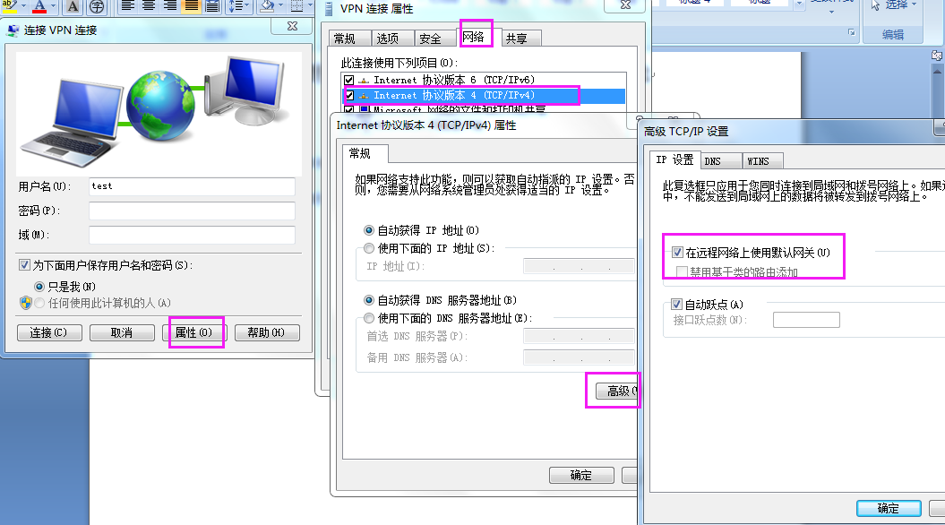
（2）电脑：开始----》 运行-----》cmd，增加访问VPN网段的静态路由。举例如下：
route add 192.168.0.0 mask 255.255.0.0 192.168.1.254 -p

38、rap指示灯和按键说明

（1）RAP100指示灯及按键说明
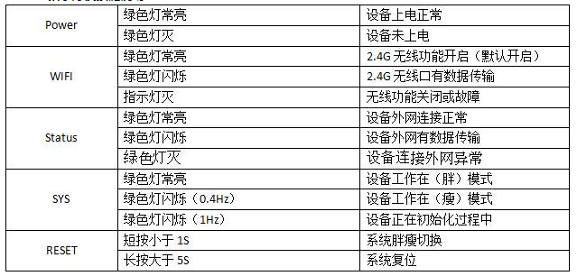

（2）RAP110指示灯及按键说明
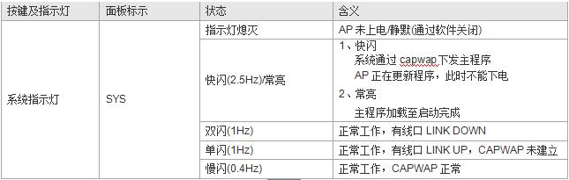

（3）RAP120指示灯及按键说明
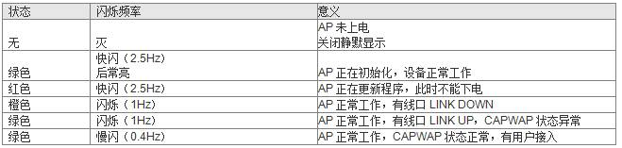

（4）RAP210/RAP210(E)指示灯及按键说明
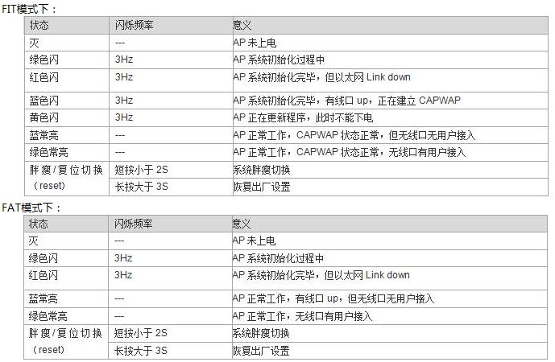

（5）RAP220/RAP220(E)指示灯及按键说明
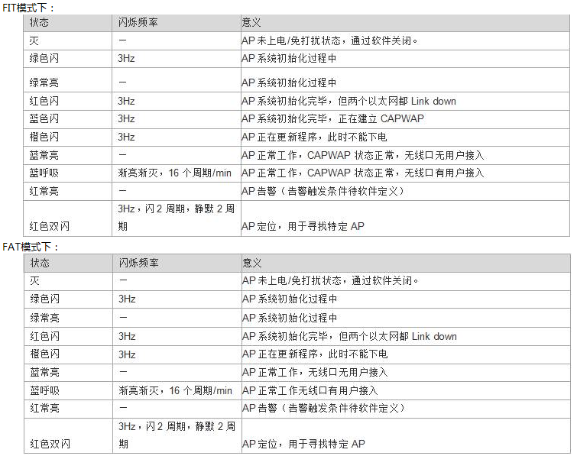
39、NBR-E各型号支持的VPN的路数
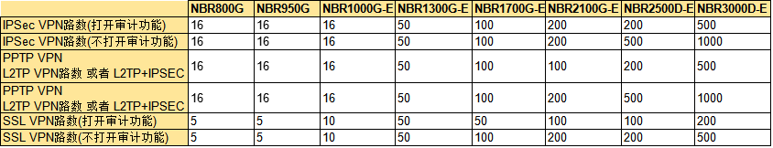
- NBR-E是否支持外网同网段设置
支持，11.1(6)B9版本开始支持，并且只能在快速配置的地方配置该功能。

超神NBR的常见问题

1、NBR出厂默认管理地址、用户名、密码。
192.168.1.1 admin admin
初次登陆设备需要手动给电脑配置静态地址192.168.1.2-254中的一个ip地址才能登陆设备，电脑网线连设备lan0口,浏览器里面输入http://192.168.1.1或者https://192.168.1.1:4430

2、超神NBR分类
五代NBR（超神NBR）：NBR1000G-C/NBR2000G-C/NBR3000G-S

3、锐捷睿易设备最新版本和文档在哪里下载
下载链接：http://bbs.ruijiery.com/forum.php?mod=forumdisplay&fid=92
新产品介绍：http://www.ruijiery.com/

4、超神NBR出厂默认是否开启dhcp。
截至到11.1(6)B4版本，出厂dhcp默认是关闭的。

5、NBR推荐带机量、吞吐量、接入带宽、并发连接数。
 | NBR型号 | 推荐带机量 | 吞吐量 | 推荐接入带宽 | 并发连接数
超神NBR | NBR1000G-C | 150 | 300M | 1条50M光纤+2条100M ADSL拨号 | 50000
超神NBR | NBR2000G-C | 300 | 600M | 1条100M光纤+5条100M ADSL拨号 | 200000
超神NBR | NBR3000G-S | 1200 | 1200M | 1条100M光纤+10条100M AD拨号 | 400000

6、超神NBR密码恢复
不保留配置：找到设备面板上的reset按钮，长按5秒以上即可
保留配置：参见以下附件

7、超神NBR新设备上网配置
电脑手动设置192.168.1.2-254中的一个地址，网线接设备的lan0口，浏览器登陆设备出厂地址192.168.1.1，用户名密码都是admin，点击上方的快速配置进行配置

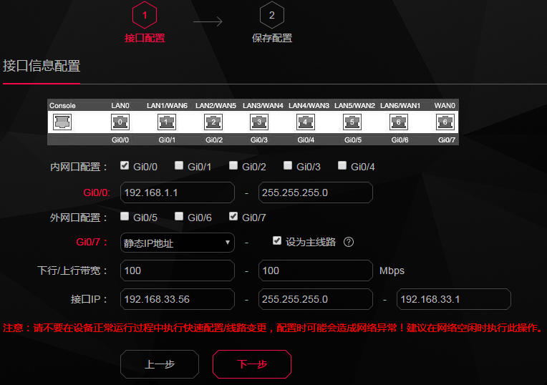
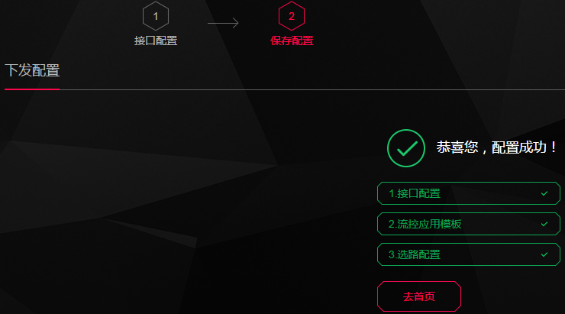

8、超神NBR如何设置单IP走一条外网线（策略路由）
【安全】---【ACL访问列表】先添加acl列表
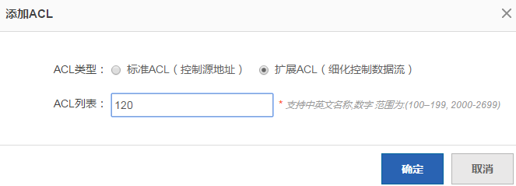
再添加ace规则
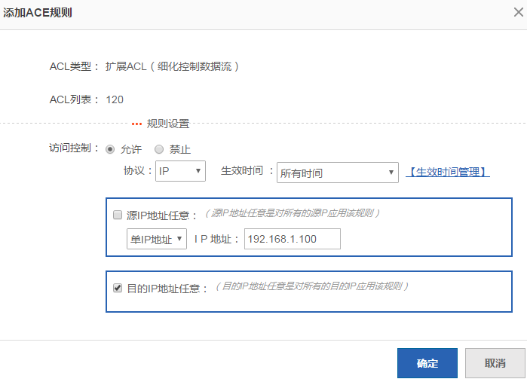
【选路】---【路由/负载】---【策略路由】调用acl
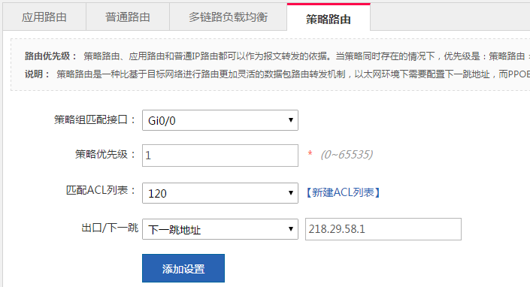

9、超神NBR单IP免流控设置
【流控】---【行为策略】---【免流控用户】直接添加免流控ip
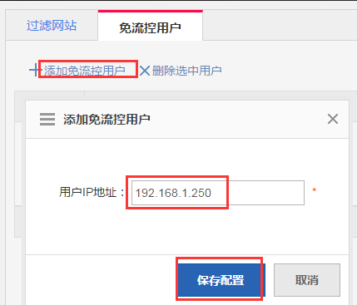

10、超神NBR禁止部分IP上网
【安全】---【acl列表】先创建acl号，再添加ace规则，最后在【接口访问控制】调用规则

11、超神NBR单IP限速
【流控】---【流控策略】---【策略调整】添加策略
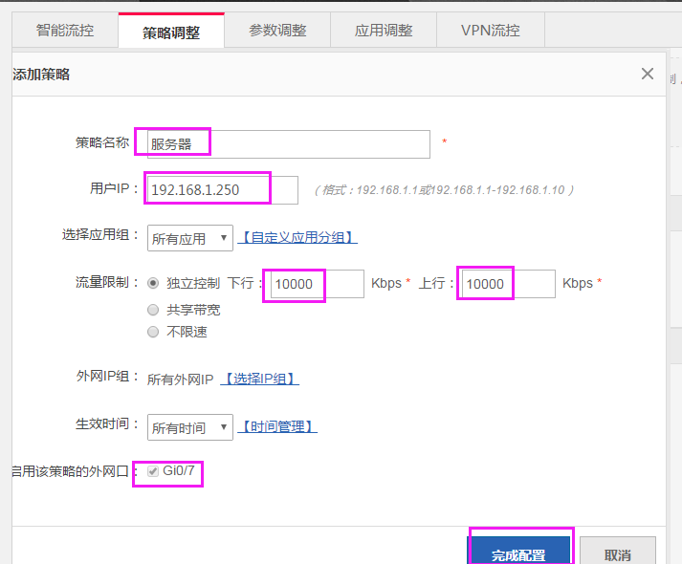

12、超神NBR应用路由设置
本身超神NBR的应用路由不需要我们去设置，设备快速配置的时候就会默认下发的，至于下发后如果跟您的要求不一样的话，可以自己去尝试修改即可
【选路】---【路由/负载】---【应用路由】针对大流量做引流
第一步选择相应的应用和设置应用组名
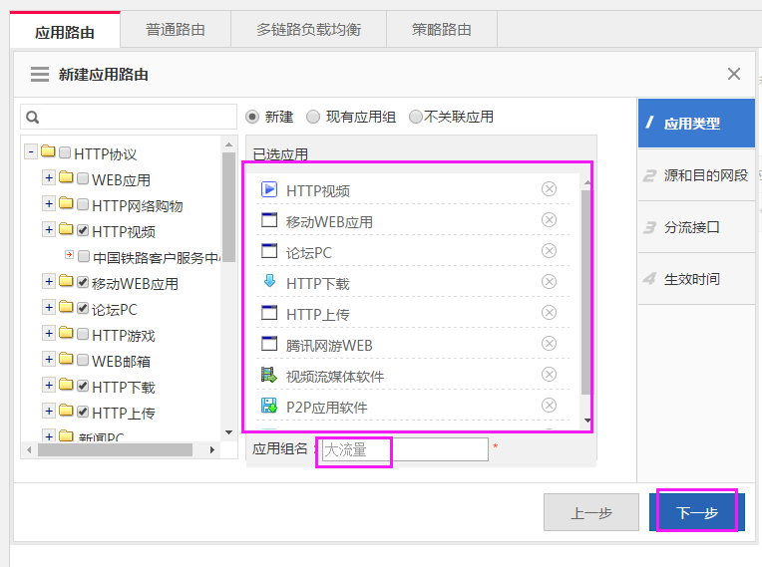
第二步是选择匹配的内外网段和URL对象，没有特殊要求默认即可
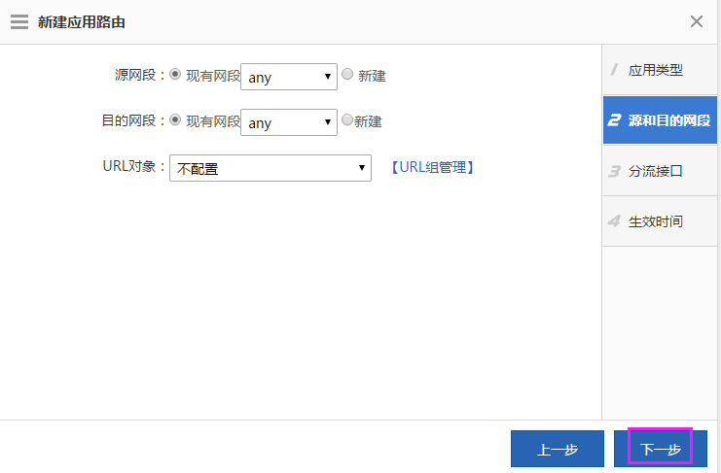
第三步是选择匹配接口
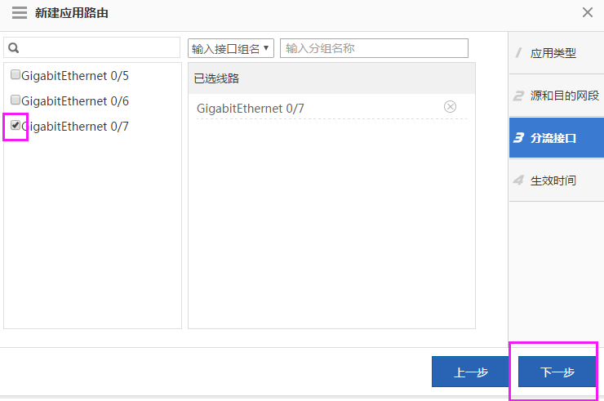
第四步是选择生效时间，默认是所有时间
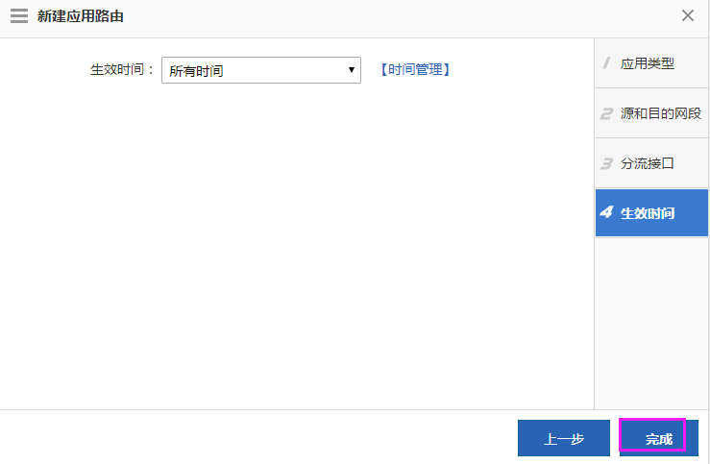

13、超神NBR是否支持隐藏公网IP
网页应用走哪条线，那条公网的IP就无法隐藏，如果想隐藏游戏线路的公网IP，那需要做策略路由，访问目的端口是80和443的走非游戏线路。

14、超神NBR是否支持查看拨号线路对应的账号和密码
支持，需要从配置文件上来看

15、超神NBR接口是否存在二层口
NBR1000G-C

16、NBR拨号口是否支持定时重拨
不支持

17、如何修改web默认登录端口号

超神NBR修改默认端口号（注意：修改web端口后内外网web登录都需要加修改后的端口号）

18、设备是否支持特殊符号做密码
可以设置特殊符号。比如:!@#$%^,不支持：%,&号

19、超神NBR是否支持和文网卫士对接
支持，参见附件

20、重庆专网配置案例
参见附件

21、咨询怎么对https的端口进行修改
默认4430，可以使用ip http secure-port 4430对端口号进行修改，4代NBR也一样的命令，二代NBR没有开放的命令修改

22、咨询如何看拨号线路拨上去的时间
目前只能在命令行使用show pppoe tunnel interfaceg g0/x,g0/x是代表拨号所接的接口
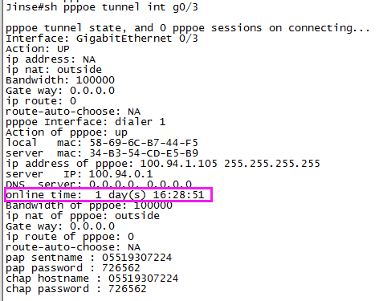

三：二、三代NBR常见问题

1、NBR出厂默认管理地址、用户名、密码。
192.168.1.1 admin admin
初次登陆设备需要手动给电脑配置静态地址192.168.1.2-254中的一个ip地址才能登陆设备，电脑网线连设备lan0口（三代nbr是连lan1口）,浏览器里面输入http://192.168.1.1或者https://192.168.1.1:4430

2、NBR分类
（1）二代NBR：NBR1000G/NBR1300G/NBR1500G/NBR2000G/NBR2000D
（2）三代NBR：NBR900G/NBR1600G/NBR2600G/2600S/NBR2800G

3、NBR出厂默认是否开启dhcp。
除了三代NBR外，其他的NBR出厂dhcp默认是关闭的。

4、NBR推荐带机量、吞吐量、接入带宽、并发连接数。
 | NBR型号 | 推荐带机量 | 吞吐量 | 推荐接入带宽 | 并发连接数
二代NBR | NBR1000G | 80 | 40M | 20M | 10000
二代NBR | NBR1300G | 150 | 70M | 40M | 20000
二代NBR | NBR1500G  （10.x版本） | 250 | 220M | 100M | 200000
二代NBR | NBR1500G  （11.x版本） | 100 | 150M
二代NBR | NBR2000G  （10.x版本） | 500 | 310M | 400M | 400000
二代NBR | NBR2000G  （11.x版本） | 150 | 250M
二代NBR | NBR2000D | 250 | 200M | 100M | 200000
三代NBR | NBR900G | 100 |  | 100M | 400000
三代NBR | NBR1600G | 150 |  | 200M | 500000
三代NBR | NBR2600G | 200 |  | 200M | 500000
三代NBR | NBR2600S | 250 |  | 200M | 500000
三代NBR | NBR2800G | 1000 |  | 600M | 1624000

5、密码恢复

（1）二代NBR密码恢复：
不保留配置：找到设备面板上的reset按钮，长按5秒以上松开即可
保留配置：参见以下附件

（2）三代NBR密码恢复：
不保留配置：找到设备面板上的reset按钮，长按5秒以上松开即可
保留配置：电话联系400工程师处理

6、新设备上网配置

（1）二代NBR上网配置：
电脑手动设置192.168.1.2-254中的一个地址，网线接设备的lan0口，浏览器登陆设备出厂地址192.168.1.1，用户名密码都是admin，走一遍快速配置（高级选项--快速配置）。
a 选择网络的模式，NBR默认为网关模式。
b 配置内网口的ip地址。内网口地址为：192.168.1.1 子网掩码：255.255.255.0
c 配置外网口的ip地址。外网口ip：192.168.33.56 子网掩码：255.255.255.0 外网网关地址：192.168.33.1（此处的外网IP地址为192.168.33.56，该IP是测试模拟IP地址，不是运营商地址.）
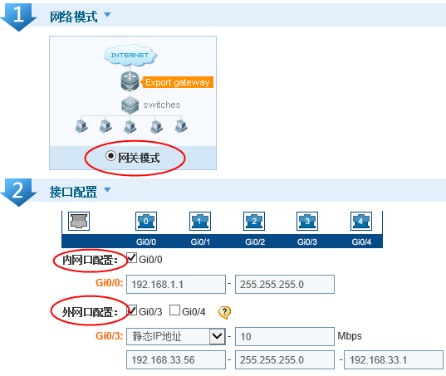
d 、选择流控方案：根据所使用的网络场景选择流控方案，如果当前的场景不属于预设的流控方案中的任何一个，可挑选一个相近的，配置完毕之后再在“流控策略”中进行调整即可。本例中选择流控方案为“游戏优先（网吧）”
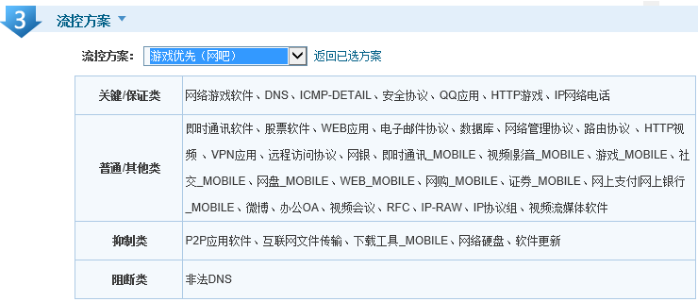
e、在高级选项中勾选“开启NAT配置”、“路由功能”、“网站访问安全“以及配置DNS和web访问端口。
注意：内网是私网地址，一定要开启“NAT配置”和“路由功能”才能实现上网。DNS是实现系统更新检测的必要参数，所以也要配置。web访问端口默认是80端口，可根据实际情况选择是否修改。
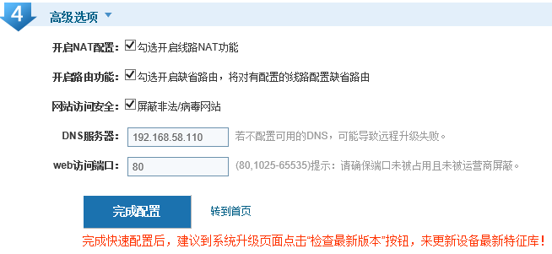

（2）三代NBR上网配置：
电脑网线接设备的lan1口，浏览器登陆设备出厂地址192.168.1.1，用户名密码都是admin，点击上方的快速配置进行配置：
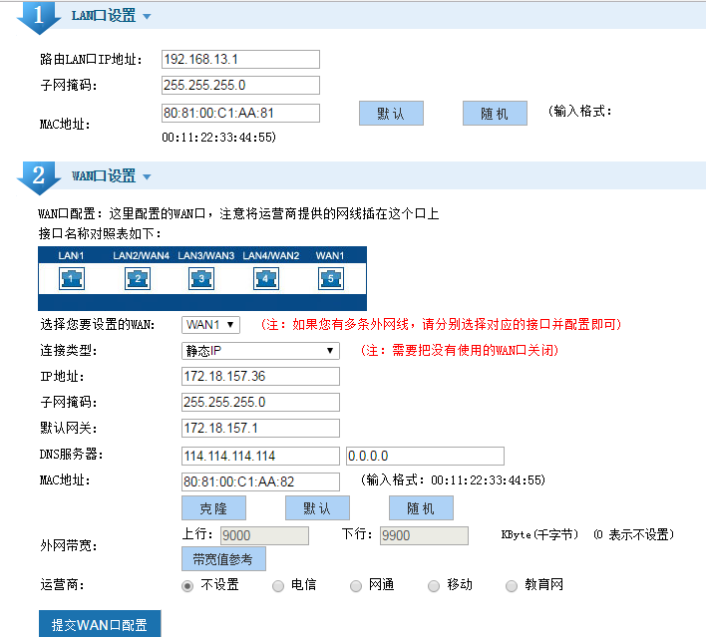
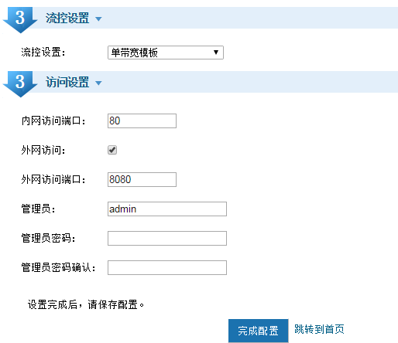

7、如何设置单IP走一条外网线

（1）二代NBR策略路由：
【流控/行为/安全】---【防攻击/acl】---【acl访问控制列表】新建acl如下（例如：对192.168.1.100做策略路由走光纤）
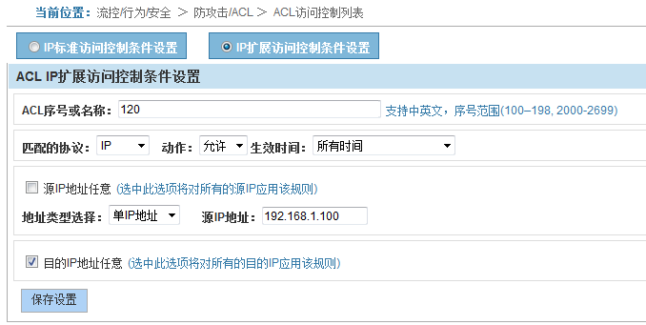
【网络配置】---【路由/负载】---【策略路由】添加策略路由如下
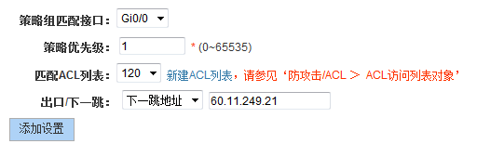

（2）三代NBR策略路由：
【网络配置】---【路由负载】---【应用路由】设置如下（例如：192.168.1.100服务器走WAN1）
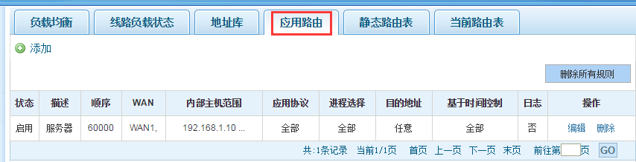

8、单IP免流控设置

（1）二代NBR单IP免流控
【用户管理】---【用户组织】，先新创建用户
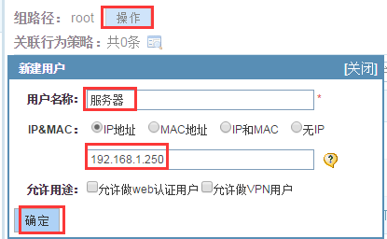
【流控/行为/安全】---【行为管理】---【免审计用户】添加用户
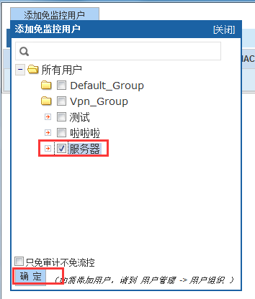

（2）三代NBR单IP免流控
【流控策略】---【免流控】---【免流控（内部IP规则）】添加免流控，设置完处理点击提交设置
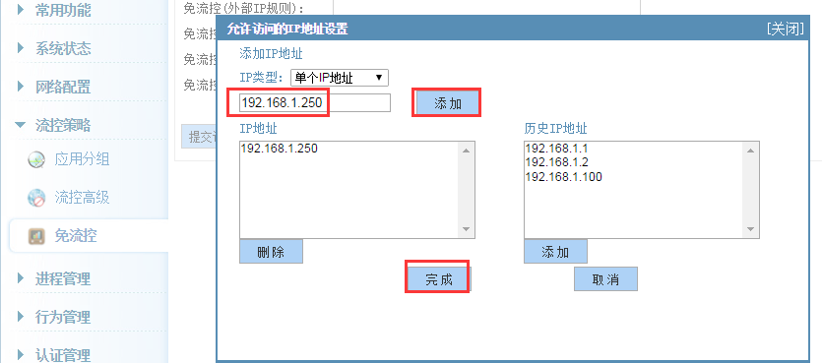

9、禁止部分IP上网

（1）二代NBR禁止部分IP上网
方式一：【行为管理】---【禁止用户】添加屏蔽用户，这种方式禁止了上外网同时也禁止上内网
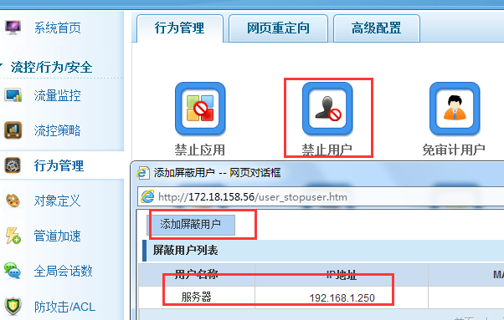
方式二：【流控/行为/安全】---【防攻击/acl】---【acl访问列表】创建访问控制列表，然后再到防火墙设置处调用（比如：禁止192.168.1.12上网，其他人都可以上网）
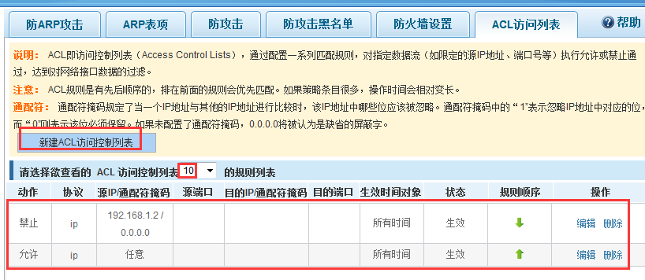

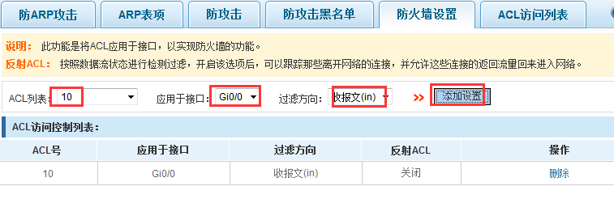

（2）三代NBR禁止部分IP上网
方式一：【安全防护】---【访问控制】设置禁止条目，再选择上方的允许规则之外的通过
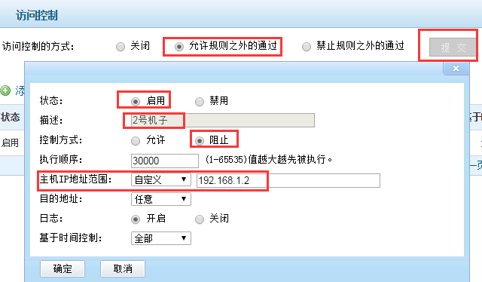
方式二：【行为管理】---【行为管理】设置需要禁止的用户即可，还可以针对应用选择禁止
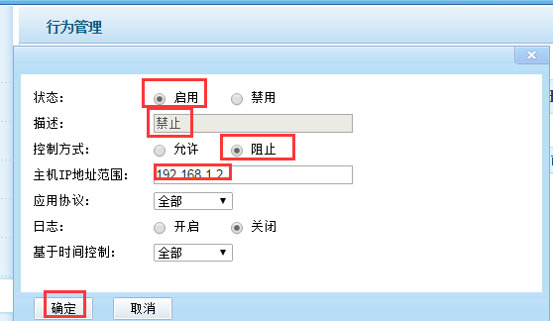

10、单IP限速

（1）二代NBR单IP限速
【用户管理】---【用户组织】，先新创建用户
【流控/行为/安全】---【流控策略】---【流控高级】---【新建策略】
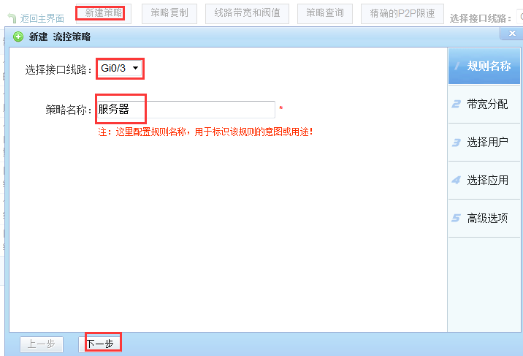
选择一个通道，新建子通道后再选择下一步（新建通道时，子通道的保证和最大都不能超过父通道的保证和最大带宽，以下举例是服务器设置10M，1M=1000kb）
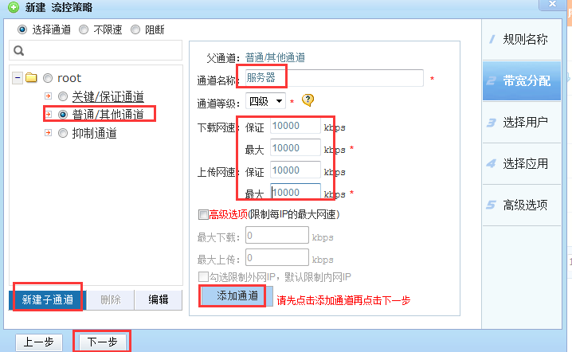
关联用户，选择下一步
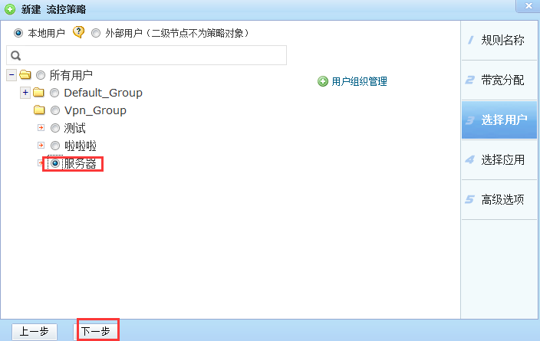
选择全部应用
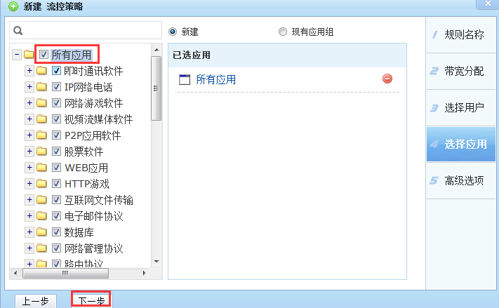
完成策略
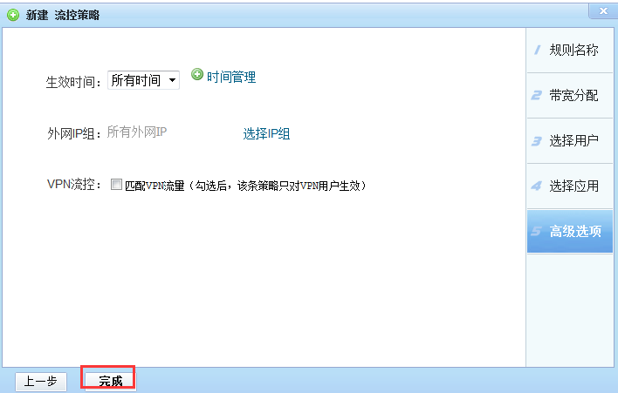

（2）三代NBR单IP限速
【流控策略】---【流控高级】---【流控高级】添加流控策略（注意：这里的单位是KB，1KB=8Kb，也就是说如果您想限制单IP速度10M的话，那这里就设置1250KB）
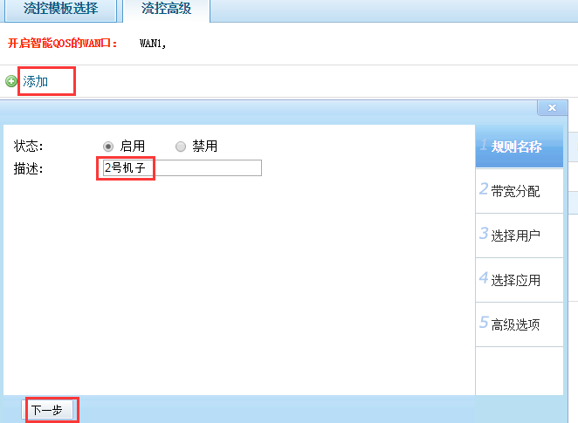
设置分配的带宽值（下面那个阀值不设置的话就是带宽充足，2号机子最大带宽也只能10M马上生效；如果启用75%的阀值的话，也就是只有总带宽达到75%的时候这条策略才生效，也就是带宽充足的情况下阀值还未到75%的时候，这个用户可以使用超过10M的带宽）
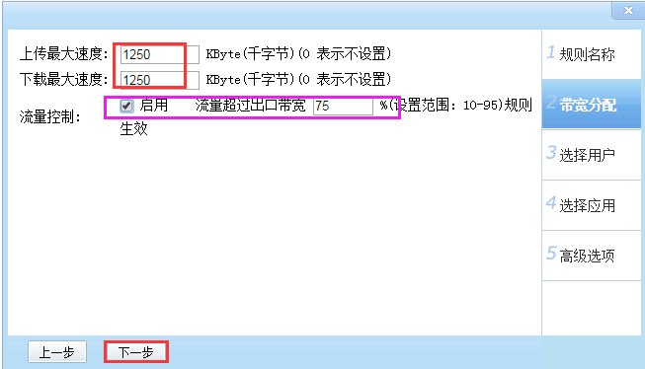
关联用户
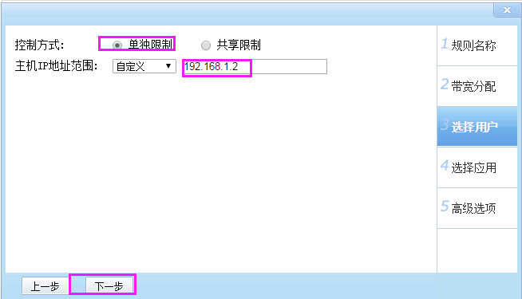
关联所有应用
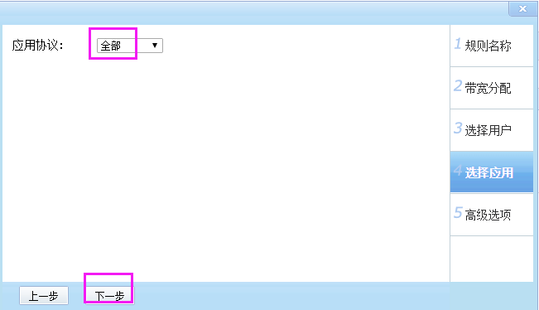
选择策略生效接口完成策略
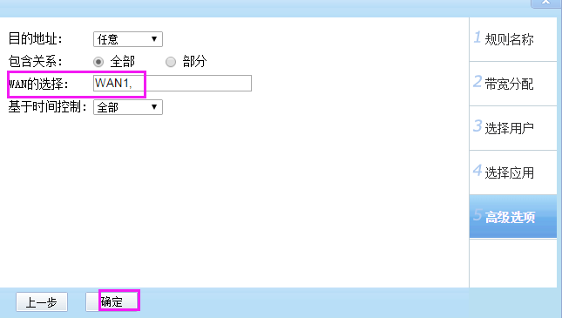

11、应用路由设置

（1）二代NBR应用路由
【网络配置】---【路由/负载】---【应用路由】针对大流量做应用引流到拨号或者次线路上，第一步先选择应用和设置应用组名
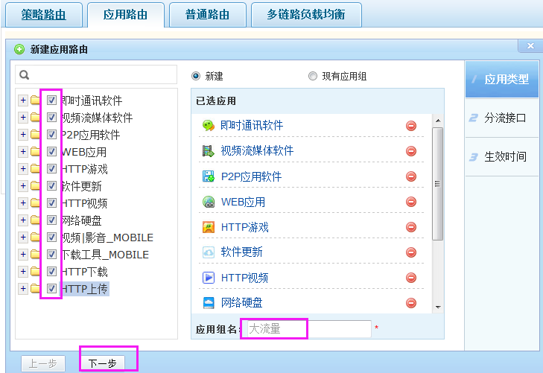
第二步选择接口，如果是光纤就是对于的g0/x接口，如果是拨号口那就选择dia x，正常接口的均衡策略选择默认“按带宽利用率”就好
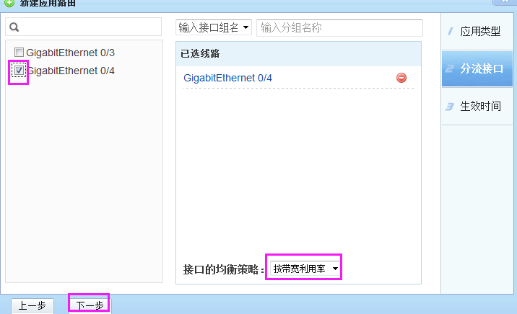
第三步选择生效时间，没有特殊要求就默认所有时间即可
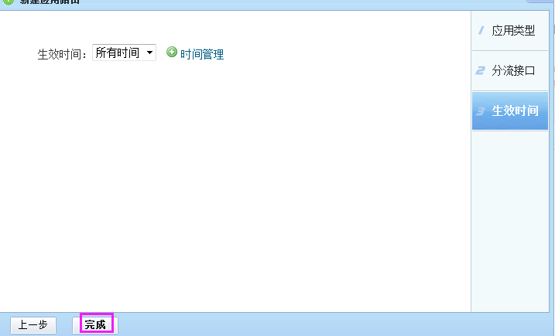
最后点击完成的时候会弹出以下的提示，如果您选择的这个接口不走相应网络服务商的游戏的话那就选择确定，如果还要走，那就选择取消即可
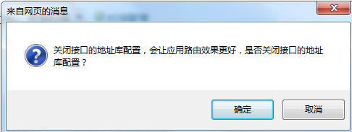

（2）三代NBR应用路由
【网络配置】---【路由/负载】---【应用路由】建议也是针对大流量做引流
第一步设置名称描述
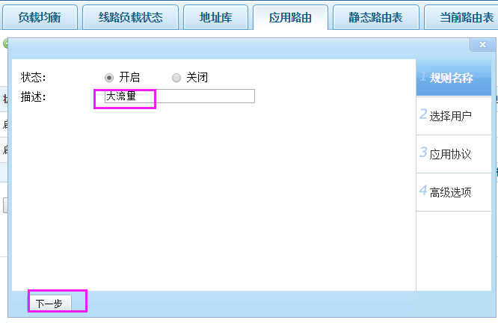
第二步匹配内网主机，默认全部内网用户
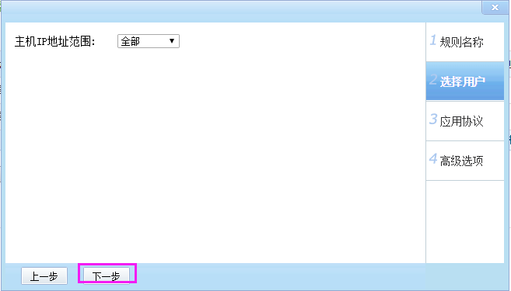
第三步选择应用协议，选择应用的时候，P2P应用软件里面建议QQ旋风不勾选，常用协议里面建议HTTPS/DNS/ICMP不勾选，因为这几个跟游戏有关系，建议留下来和游戏一条线即可
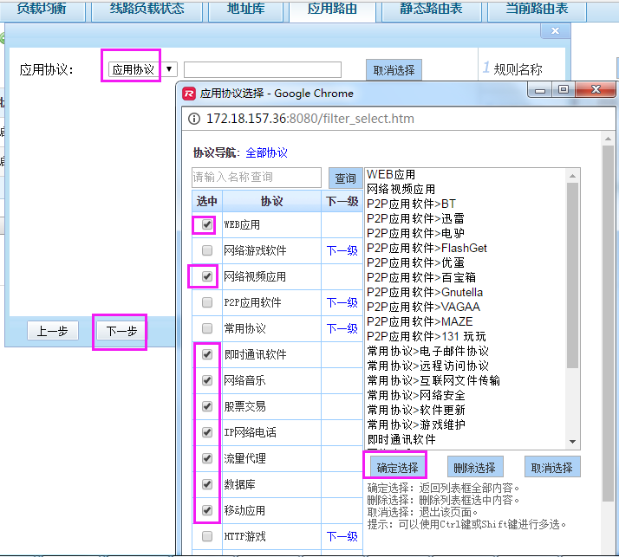
第四步是设置高的优先级和选择接口
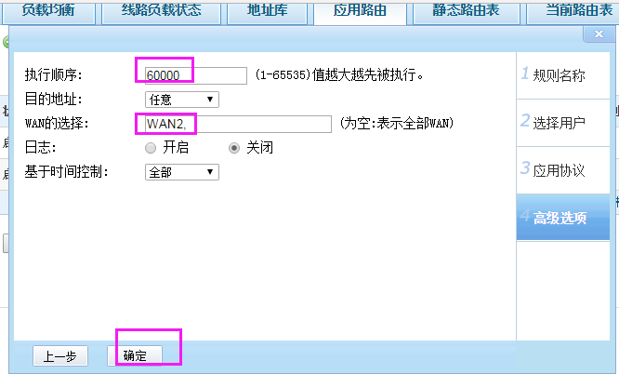
第五步是到【网络配置】---【路由/负载】---【负载均衡】把相应的大流量走的接口设置为不参与负载
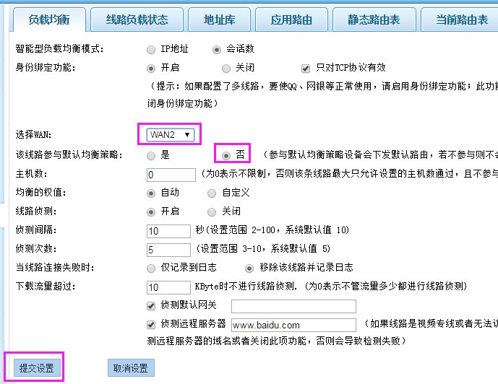

11、哪些NBR接口存在二层口
NBR1000G/NBR1300G/NBR1500G/NBR2000G
NBR900G/NBR1600G/NBR2600G/NBR2600S/NBR2800G

12、NBR拨号口是否支持定时重拨
不支持

13、NBR是否支持定时重启
（1）二代NBR不支持，只支持设备底层设置未来重启一次
（2）三代NBR支持（【高级设置】---【系统维护】---【系统控制】）最长时间每周
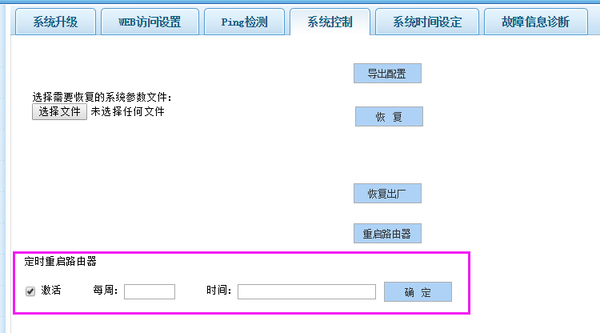

14、哪些NBR支持端口镜像
存在二层口的NBR都支持（哪些设备存在二层口参见第15点）

15、如何修改web默认登录端口号
（1）二代NBR修改web默认端口号（注意：修改web端口后内外网web登录都需要加修改后的端口号）
【流控/行为/安全】---【防攻击/acl】---【防ARP攻击】
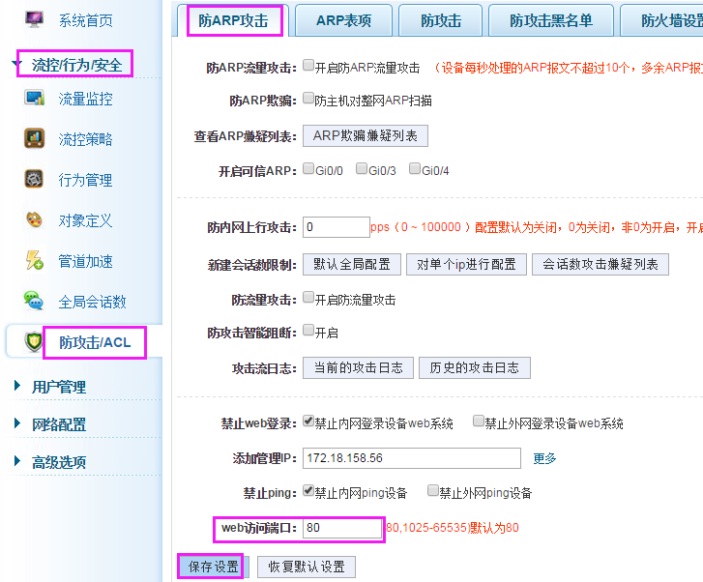
（2）三代NBR修改默认web端口号（注意：内网外网web端口号是分开的，默认出厂外网访问功能是关闭的）
【高级配置】---【系统维护】---【web访问设置】
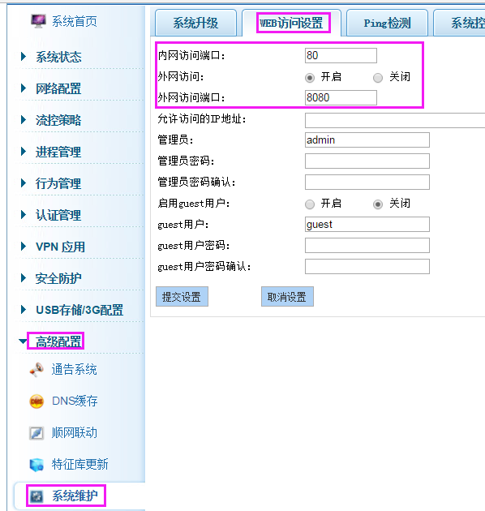

16、三代NBR流量监控看到用户流量为0的原因
加入免流控的ip地址在流量监控中是看不到流量的

17、三代NBR用户监控标红含义
500条连接数是暗红，超过1000就是鲜红，与设置的并发连接数限制没有关系

18、三代NBR用户监控中用户名从哪里的
用户名来自三个地方
1）开启认证的时候，添加的账号
2）做了ARP绑定，添加的描述
3）内网如果是手机用户的话，会识别手机的型号当作用户名

19、三代NBR PPPOE拨号的log的含义
时间:Sep 6 09:43:40;事件:[pppoe], WAN1: Received LCP Termination-Request
时间:Sep 6 09:43:40;事件:[pppoe], WAN1: Sending LCP Termination-Ack
一般出现这两条都是运营商发出的主动断开

20、三代NBR客户内网使用正常但是为什么会常看到大量的ddos攻击提示
这是内网可能有某台电脑在下载，看到有大量的DDOS提示，如果网络正常可以将默认的DDOS防御中的ALL修改成1500，UDP修改成800.

21、三代NBR如何查看最大支持的WAN口数量
首先打开设备web界面，然后在IE中输入设备登陆地址+sq_ruijie.htm(例如：1.1.1.1:8080/sq_ruijie.htm)查看

22、三代NBR 的行为策略匹配顺序是至上而下吗
和顺序没有关系，有重叠的部分禁止的大于放通的

23、三代NBR 设置多lan后无法保存，出现如下提示
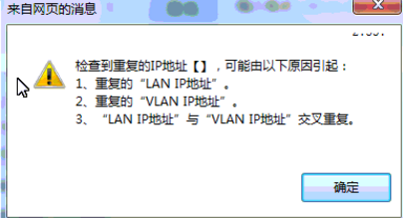
需要设置所有开放的LAN口；或者升级最新版本解决

24、三代NBR外网口设置为监控端口时提示“请输入一个大于0的整数”
WAN先不选择成镜像监控口，然后将带宽设置成一个非0的值后再选择，提交才不会报错

25、NBR2600G使用SFP接口，命名规则是怎么样的
SFP始终是最后一个LAN 假设你有LAN2 SFP转换成LAN 就是LAN3，把SFP转换为LAN后，又把其他接口转换为LAN，SFP还是最后一个LAN

26、NBR2600G光口是否支持强制速率
不支持

27、三代NBR是否支持多个外网口配置同个网段的地址
支持 ，可以配置两个外网口地址是同个网段的

28、三代NBR 一线多拨是否可以支持一条外网多个不同的账号同时拨
可以支持，支持两种方式，
①一个相同的账号拨多次
②一条外网线有两个不同的账号，一起拨号。

29、三代NBR应用路由把网页走光纤，百度输入IP显示的是拨号的IP地址
需要将baidu和ip138域名做应用路由走光纤，访问该资源的走光纤线路

30、三代NBR 专网和Internet网同时使用如何设置才能既可以访问专网资源又可以上外网
通过应用路由来实现，专网优先级高，目的网络填专网对端的网段，外网优先级设置低一些，目标地址任意。专网关闭负载和线路检测。
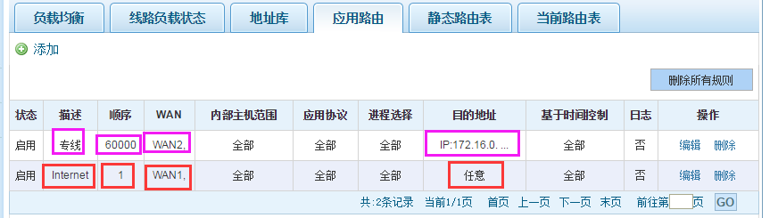

31、三代NBR 路由/负载中的当前路由表，有条网络接口为pppsrv的静态路由是代表什么意思
NBR路由器内网开启PPPOE服务，默认会生成内网PPPOE服务所在网络的静态路由

32、三代NBR存在拨号线+固定线路下的应用路由配置
建议针对大流量（视频和下载）做应用路由走拨号线，并让此线路在“负载均衡”里面把该线路设置不参与负载。

33、NBR900G在150703版本以前的版本升级到150703或者更新版本需要注意
端口映射配置可能会消失，升级前需要先做好端口映射界面的截图保存，等升级后再重新配置下。

34、三代NBR支持多少条端口映射
除2800G之外100条之内，2800G的支持150之内。配置多了不会报错，但是会影响设备的性能

35、三代NBR是否支持UPNP功能
从160531的正式版本后都支持

36、三代NBR流控高级里面的条目存在多条的时候，流控是怎么匹配生效的
存在包含关系的多条，带宽最小的生效

37、三代NBR流控限制P2P 5KB限不住
要大于8K的才生效

38、三代NBR行为策略无法删除问题
检查无法删除的行为策略是不是显示乱码了，如果是乱码就是行为策略中包含了特殊字符，需要研发底层操作

39、三代NBR是否可以禁止内网用户使用360WIFI,是否可以做到禁止360wifi用户的某个应用
不行，无法实现禁止内网用户使用360wifi或者是禁止360wifi使用的某个应用

40、三代NBR行为管理和访问控制哪个优先级更高
没有优先级之分，重叠的部分，只要是一个阻止就会被阻止

41、三代NBR在行为策略阻断用户的行为时弹出来的提示 "您被禁止访问这个网站“提示的内容是否可以修改
不支持修改

42、三代NBR关键字过滤能禁止基于https的搜索吗
不支持，原因如下：
1）HTTPS的资源是无法过滤的
2）论坛中搜索，网页的url连接中不存在该关键字也无法过滤

43、三代NBR的行为管理中的网站黑白名单如何填写
在填写需要放通的网站时把www.去掉，否则可能会造成打不开第二级页面

44、三代NBR 网页重定向支不支持所有网页都重定向到一个网页
当前不支持

45、三代NBR的pppoe 和web认证同时开启可以吗,先进行PPPOE，再进行wen认证
不行的，可以同时开启，但是，你拨号成功了就是认证通过就不会再有WEB认证了

46、三代NBR，配置web认证后，用户账号到期后是否会强制下线
会强制下线，但是需要设置用户帐号到期查询间隔时间，默认是0表示不查询，配置后查询时间一到，那么就会导致用户断网

47、三代NBR的PPPOE账号到期后，浏览器是否可以自动的弹出还是需要手动的触发
需要打开浏览器手动的触发

48、三代NBR内网DHCP环境，同时开启认证管理，那么会话存活超时时间与DHCP的租约时间如何设置比较合适
DHCP的租约时长一般是会话存活时长的四倍。
因为当获取IP并进行WEB认证上网后，若客户离开（检测不到客户在线），离开的时间超过DHCP租约，那么这段时间会重新获取新IP（即IP地址一定会改变），此时再去登陆，就检测到当前用户已经在线，提示用户已经登陆

49、三代NBR系列web认证，如果设置了帐号共享，当人数到设置的值的时候，是否会抢占？也就是后面的用户会将前面的用户踢下线
不会，不可抢占

50、三代NBR的PPTP VPN支持多少路 ？Ipsec支持多少路
PPTP其他的型号支持5路，2800G的支持2路（多拨占用了路数）
Ipsec都是支持20路

51、三代NBR的PPTP VPN是否可以实现既要互访内网的资源,又要通过总部上外网（借线）
可以。PPTP VPN配置中可以选择隧道模式或是借线模式，然后结合应用路由（PPTP VPN配置后，会生成一个名称为VPN1的虚拟WAN口，选择哪些用户走VPN口即可

52、三代NBR如果是PC来拨的话 PPTP要怎么选
选择隧道模式

53、三代NBR 桥模式是否支持vpn
不支持

54、三代NBR ARP表项中有上千条WAN口的ARP表
1）检查下外网地址和外网网关是否配置同一个了；
2）检查下外网口配置的掩码是否和运营商给的不一致

55、三代NBR的 ARP状态的地方这个探测和正常是什么区别
探测代表的是探测用户是否在线的状态；
如果客户是有做静态绑定的话 那么会一直的探测 不会消失 ；如果没有做静态绑定的话 会探测7次 每隔10s探测一次，7次有没有收到回应的时候就会认为用户消失了。

56、三代NBR 如何实现停止ARP学习
（1）ARP绑定的地方选择唯一
（2）认证管理中开启ARP绑定用户直接上网

57、三代NBR做完MAC地址过滤代来的问题
被过滤的电脑是无法ping通设备的管理地址，无法管理设备的

58、三代NBR顺网联动
我们设备和网维大师联动后，内网的用户就不走我们设备的流控，直接走网维大师的流控

59、三代NBR接口灯代表的含义
左上方绿灯表示LINK状态，右上方橘黄色灯表示接口工作在千兆，10/100M不亮

60、三代NBR是否带风扇
900G /1600G 没有风扇， 2600G /2800G有风扇

61、三代NBR桥模式时，是否支持上联设备透传DHCP到下联设备
不支持

62、三代NBR对于密码的限制
~!@#$^()_+-{}[];?./这些可以设置，其他特殊符号不行

63、三代NBR是否支持option字段和WMC联动
不支持

